Rozpočty obcí a měst v krizi: stav a scénáře

Word dokument ke komentování

Pracovní verze
Naposledy aktualizováno 20. listopadu 2020, 13:09

Co a proč

Motivace
Stávající situace přináší - ať už skrz opatření vlády nebo změnu chování obyvatel - výrazný pokles příjmů veřejných rozpočtů. To se týká i rozpočtů obcí a měst. Dosavadní veřejná a politická debata o nich se zpravidla omezuje na vyčíslení celkového úbytku daňových příjmů obcí, někdy ve srovnání s celkovými rezervami obcí.
Obce ale nejsou monolit a na různé skupiny obcí dopadne úbytek příjmů jinak. Všechny obce čelí stejnému propadu svých příjmů z rozpočtového určení daní, ale každá z nich je na něj různě dobře připravena.

Stav a scénáře
Proto využíváme dostupných detailních dat o hospodaření obcí a na jejich základě
- analyzujeme stav před krizí v roce 2019
- ukazujeme pravděpodobné dopady krize v roce 2020 na rozpočty obcí a měst.
Zaměřujeme se na pokles příjmů z rozpočtového určení daní a ve třech různých scénářích ukazujeme, jak se promítne mj. do
- deficitu rozpočtů
- míry zadlužení
- výše rezerv jednotlivých obcí
Ukazujeme, jak se dopady krize liší mezi obcemi a jejich skupinami; například středně velká města měly již před krizí často deficitní rozpočty a malé rezervy.

Shrnutí poznatků

V přípravě

Stav před krizí
- Nejdůležitějším zdrojem příjmů obcí je rozpočtové určení daní (RUD), které tvořilo 58 % všech příjmů obcí a v součtu 209 miliard Kč.
- Výdaje obcí se dělí na běžné (74 %, 268 miliard Kč) a kapitálové (26 %, 92 miliard Kč).
- Deficitní rozpočet mělo 27 % obcí (průměrný deficit u nich byl 16 %, deficit v součtu 11 mld. korun), ostatní obce měly vyrovnaný nebo přebytkový rozpočet (průměrný přebytek u nich 7 % a v součtu 28 mld. korun.
- Nenulový dluh mělo 42 % obcí (u nich dosahoval dluh v průměru 35 % příjmů) a v součtu tento dluh činil 64 miliard Kč.
- Mediánová obec měla rezervy odpovídající 72 % svých ročních příjmů; v součtu tyto rezervy činí 208 miliard Kč (34 % těchto rezerv připadá na Prahu a dalších 12 % na krajská města). Obce zároveň měly 49 miliard krátkodobých závazků.
- Průměrné hodnoty zakrývají velké rozdíly mezi obcemi, na které poukazujeme v grafech.

Dopady krize (2020)
- dopad se liší napříč velikostními a typovými skupinami obcí. Už jen dopad na celkové příjmy se liší podle typu obce. (Různé obce závisí na daňových příjmech do různé míry.)
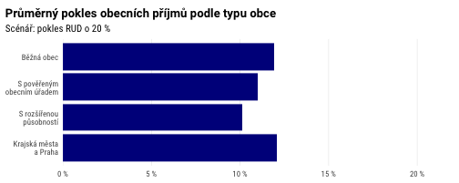
- nejvíce ohrožené z hlediska zachování služeb a investic budou obce, které kvůli výpadku příjmů spadnou do deficitu. Často jde o obce, jejichž aktivita je podstatná pro své širší zázemí - centra aglomerací, regionů a mikroregionů.
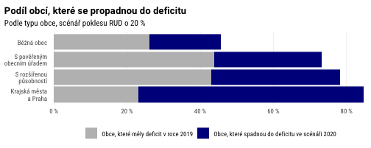
- některé obce - zvláště malá města - nemají dostatek rezerv, aby udržely plánované výdaje bez zadlužování
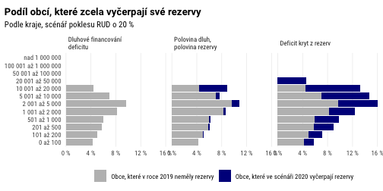
- při dluhovém financování deficitu by výrazně přibylo obcí překračujících míru zadlužení, za kterou by jim hrozily sankce. I zde jsou nejvíc ohrožena regionální centra.
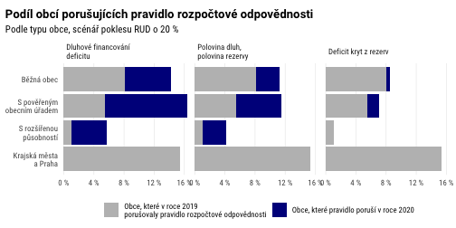

Autoři
Petr Bouchal (https://petrbouchal.xyz/) a Petr Janský (https://petrjansky.cz/) jsou autory „Rozpočty obcí a měst v krizi“. Výsledky jsou připraveny na základě datových souborů státní pokladny Ministerstva financí, které zpracoval Petr Bouchal.

Poděkování
Autoři děkují Jakubovi Černému za pomoc s přípravou dat a průzkumem fungování příjmů obcí. Autoři děkují Jaromíru Baxovi a Danuši Nerudové za komentáře na dřívější verzi. Děkujeme Ministerstvu financí za poskytnutí dat (prostřednictvím https://monitor.statnipokladna.cz/).

